Утверждаю:

директор МБУ ДО СШОР № 1 по

конькобежному спорту г. Челябинска

__________________ В.В. Богданов

«_____» _____________ 2024 г.

**Дефектный акт**

г. Челябинск ______2024 г.

Комиссия, в составе: заместителя директора Мальцевой И.А., начальника ОМТС Марениной В.Б., начальника мастерской Перловского А.И.

произвела осмотр и проверку спортивного зала. При осмотре выявлено, пол в спортивном зале ненадлежащего качества, неровный верхний слой, требующий циклевки бруса с последующим покрытием

Длинна спортивного зала 36 метров

Ширина спортивного зала 18 метров

Текущее состояние спортивного зала (фото)

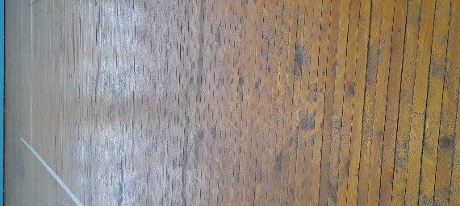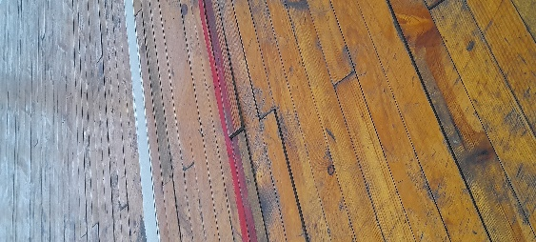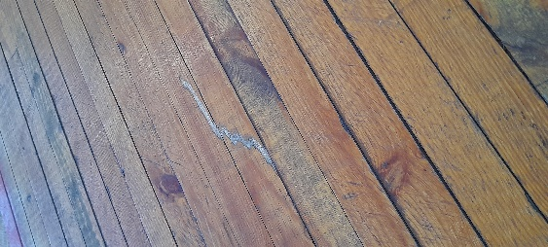

Комиссия: Мальцева И.А.

Маренина В.Б.

Перловский А.И.